Guía2. Desarrollo Proyecto APT
Asignatura Capstone

Antecedentes Personales
A continuación, se presenta una tabla en la que debes completar la información solicitada.

Nombre estudiante | Rut | Carrera | Sede
Martin Carrere Mosqueira | 21.709.826-2 | Ingeniería en Informática | Viña del Mar
Emily González Ulloa | 21.781.624-6 | Ingeniería en Informática | Viña del Mar
Lorena Calfin Huentén | 21.332.264-8 | Ingeniería en Informática | Viña del Mar

1. Resumen avance Proyecto APT
A continuación, encontrarás distintos campos que deberás completar con la información solicitada.

Resumen de avance proyecto APT | Durante esta etapa, los avances se han enfocado principalmente en terminar la construcción del sistema EmotionLab para poder iniciar la toma de datos en los colegios. Hemos podido conectar con éxito todas las partes del proyecto (la inteligencia artificial, la interfaz web y el servidor) y migramos nuestra base de datos a los servicios de AWS para que la información esté mucho más segura y el programa funcione más rápido. Gracias a los últimos ajustes que realizamos para que el sistema abra sin problemas en cualquier computador, la plataforma ya se encuentra funcional y estamos listos para comenzar las pruebas con estudiantes reales.
Objetivos | Desarrollar un sistema ejecutable con interfaz web para evaluar, analizar y predecir las distintas reacciones de estrés de los estudiantes durante presentaciones orales.  - Entrenar el modelo predictivo inicial para validar la base funcional del sistema utilizando datos de prueba.  - Construir la arquitectura del ejecutable con interfaz web para desplegar las analíticas de resultados de forma local.  - Implementar un sistema de seguridad y autenticación para proteger las rutas y la privacidad de los usuarios.  - Integrar el modelo predictivo modificado al sistema central para asegurar la precisión utilizando los datos escolares reales.
Metodología | El proyecto continuó desarrollándose bajo el marco de trabajo ágil Scrum, adaptado al contexto académico mediante entregas iterativas e incrementales divididas en 4 Sprints principales. Se mantuvieron las ceremonias ágiles establecidas para asegurar el control del proyecto:  - Sprint Planning y Daily Meetings: Se realizaron reuniones de sincronización remota (2 a 3 veces por semana) para asignar roles de desarrollo, gestionar el control de versiones en GitHub y solucionar bloqueos técnicos tempranos.  - Sprint Review y Retrospective: Al finalizar cada iteración, el equipo evaluó internamente el proceso, analizando obstaculizadores (como conflictos al fusionar código o arquitecturas) y presentando los incrementos funcionales del sistema (ejecutable, modelo de IA e interfaz web).  - El trabajo técnico se apoyó en herramientas como Google Colab para la IA, y React, Vite, Node.js, Flask y JWT para la interfaz y servidor, y se concretó exitosamente la migración proyectada hacia los servicios en la nube de AWS. Además, se mantuvo el estricto protocolo de ética y privacidad, asegurando la anonimización total de los datos procesados en el sistema.
Evidencias de avance | Las evidencias que se muestran a continuación son dependiendo de cada Sprint y evidencias de documentación definidas en el documento 1.5 (1.5_GuiaEstudiante_Fase 1_Definicion Proyecto APT.docx) realizado formalmente para la fase 1.  En primer lugar, tenemos en Google Colab la creación de la IA predictiva (Final - Colab) y el modelo de clasificación (Clasificación - Colab).  En segundo lugar, tenemos el repositorio de la API de conexión encargada de hacer la conexión entre los datos y el ejecutable (EmilyGonzalezU/EmotionLab_API).  En tercer lugar, tenemos la creación del ejecutable en sí con el backend y frontend funcional aplicando medidas de seguridad como verificación de dos pasos, implementaciones obligatorias de contraseñas, envíos de correos, alertas, etc. (EmilyGonzalezU/Emotionlab-Frontend - EmilyGonzalezU/Emotionlab-Backend)  Evidencias visuales de seguridad:  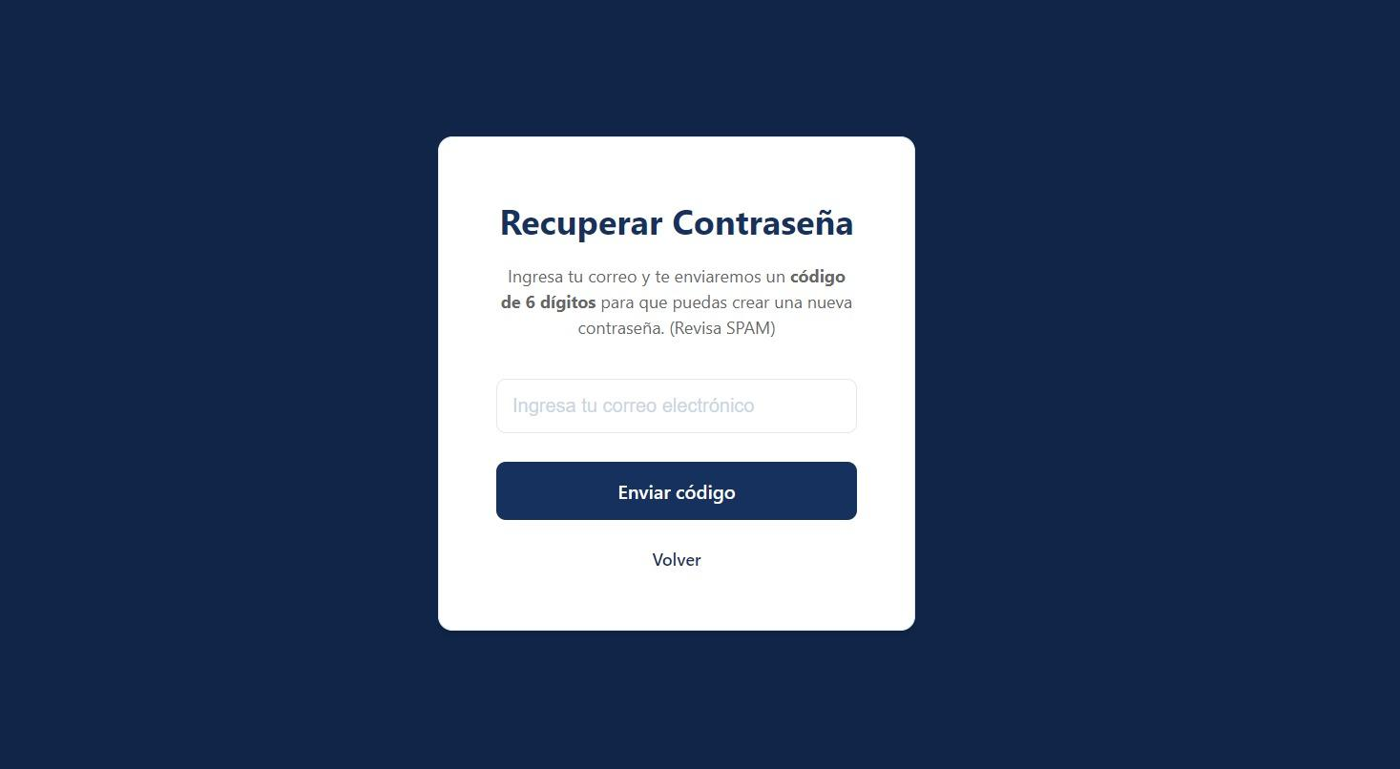  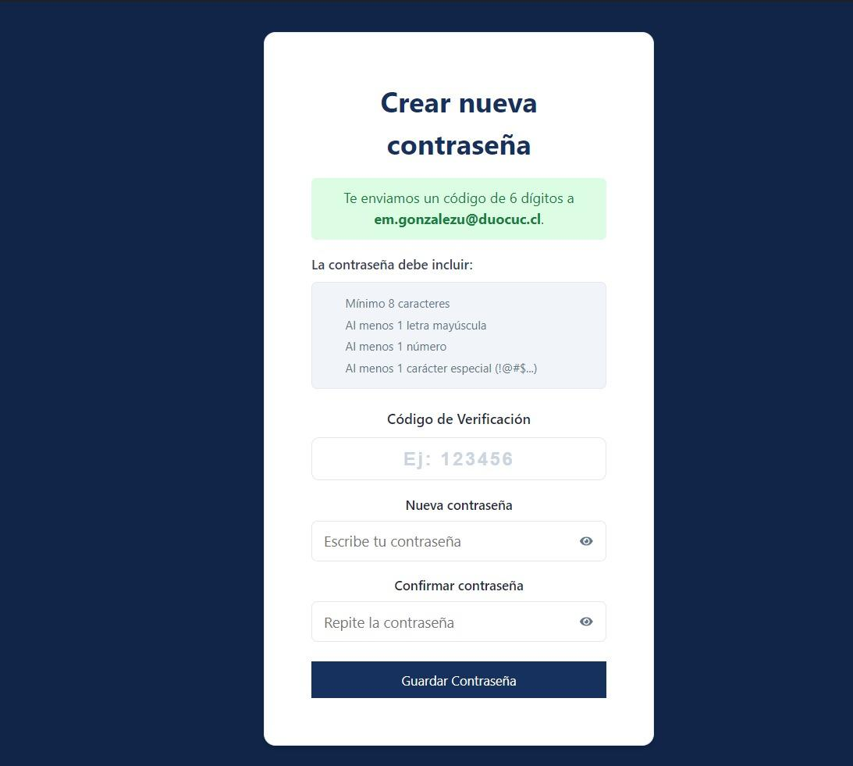  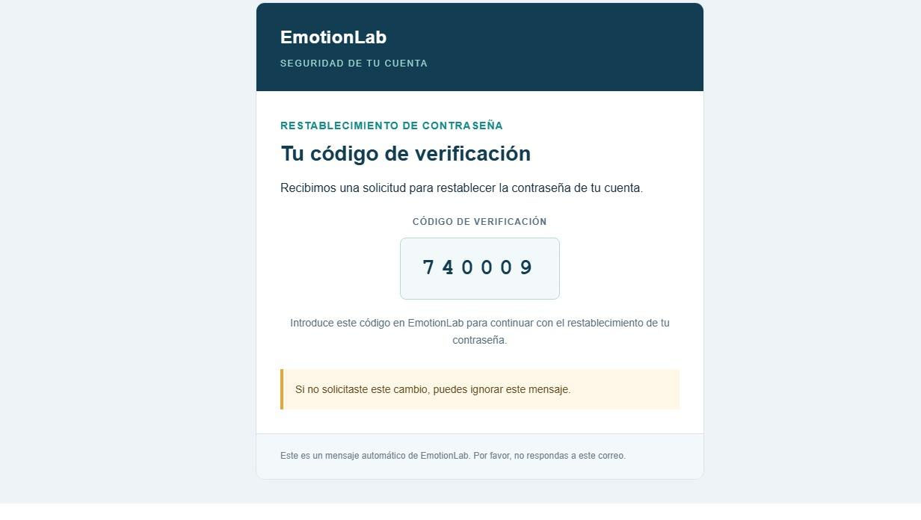  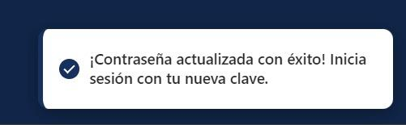  Finalmente, en cuanto a las evidencias de documentación, tenemos la de requerimientos (Requerimientos del sistema.docx que si bien tiene los requerimientos más importantes del sistema, aún se debe actualizar), KPIs y KRIs (KRI Y KPI.docx) y arquitectura (Arquitectura.docx).

2. Monitoreo del Plan de Trabajo
Examina cuidadosamente tu plan de trabajo, enfocándote especialmente en la columna de estado avances y ajustes.

Plan de Trabajo Proyecto APT
Competencia o unidades de competencias | Actividades | Recursos | Duración de la actividad | Responsable | Observaciones | Estado de avance | Ajustes
Gestión de proyectos | Fase 1: Definición de objetivos | Documentos de Google | 1 semana | Equipo EmotionLab | Al realizar esto, se cuenta con claridad en el alcance inicial del proyecto, pero podemos encontrar como obstáculo una posible ambigüedad en los requerimientos | Completado | No se han realizado ajustes
Trabajo colaborativo | Fase 1: Definición de roles del equipo | Documentos de Google y reunión con el equipo | 1 semana | Equipo EmotionLab | La distribución de tareas según las fortalezas será un facilitador clave, aunque un obstáculo principal será lograr equilibrar equitativamente la carga de horas | Completado | No se han realizado ajustes
Arquitectura de software | Fase 1: Planificación y arquitectura | Documentos de Google | 2 semanas | Equipo EmotionLab | El uso de herramientas en la nube actuará como facilitador del diseño colaborativo, pero puede ser un obstáculo la complejidad técnica al estructurar los componentes | Completado | Se migró exitosamente a AWS
Gestión ágil (Scrum) | Fase 2: Ceremonias ágiles | Modalidad remota o sala de clases, Documentos de Google | 11 semanas (fase 2 completa) | Equipo EmotionLab | Estas ceremonias son un facilitador para asegurar la mejora continua iterativa, aunque coordinar los horarios de reunión del equipo será un obstáculo constante | En proceso | Se han ido manteniendo las ceremonias ágiles
Inteligencia Artificial | Fase 2 Sprint 1: Modelo predictivo inicial | Google Colab, Python | 2 semanas | Emily González + Martin Carrere | El prototipado rápido en Google Colab es una ventaja, pero la limpieza y el formato de los datos inventados presentarán un obstáculo | Completado | No se han realizado ajustes
Desarrollo Backend | Fase 2: Creación de API de conexión | Github, Visual Studio Code, Python y node.js | 2 semanas | Emily González | El uso de frameworks modernos es un facilitador para este desarrollo, pero existe un obstaculizador real por posibles bloqueos de puertos al levantar el servidor | Completado | No se han realizado ajustes
Diseño UX/UI y Frontend | Fase 2 - Sprint 2: Interfaz web de ejecutable y analíticas | Github, Visual Studio Code, React + Vite. Flask, JWT y node.js | 2 semanas | Equipo EmotionLab | El manejo estricto de ramas (dev) funcionará como facilitador del trabajo, buscando evitar el obstáculo clásico de los conflictos al fusionar el código | Completado | No se han realizado ajustes
Seguridad informática | Fase 2 - Sprint 3: Seguridad y autenticación | Github, Visual Studio Code | 2 semanas | Equipo EmotionLab | La implementación mediante estándares de la industria será un facilitador, pero los firewalls y bloqueos de seguridad del sistema operativo serán un obstáculo a superar | Completado | No se han realizado ajustes
Integración de sistemas | Fase 2 - Sprint 4: Integración del modelo modificado | Electron, Github, Visual Studio Code | 1 semana | Emily González + Martin Carrere | Usar Electron es un facilitador para la compilación, pero se debe considerar como obstaculizador cualquier fallo de compatibilidad técnica al empaquetar el ejecutable final | Completado | No se han realizado ajustes
QA / Testing | Fase 2: Toma de datos reales y usabilidad en un entorno real del sistema | Sistema EmotionLab | 1 semana | Equipo EmotionLab | La buena disposición del colegio es un facilitador invaluable para esta fase, pero los retrasos logísticos o la falta de permisos actuarán como un fuerte obstáculo | En proceso | Se logró coordinar toma de datos con 3 colegios
Documentación de software | Fase 2 - Pruebas y documentación | Visual Studio Code, Documentos de Google, Excel | 1 semana | Lorena Calfin | El registro ordenado de los Sprints previos será un gran facilitador, aunque el tiempo extra requerido para redactar todos los manuales técnicos será el principal obstáculo | En proceso | No se han realizado ajustes
Habilidades de comunicación | Fase 3 - Defensa del proyecto EmotionLab | Sala de clases | 3 semanas | Equipo EmotionLab | Llegar con un ejecutable completamente estable es el mayor facilitador para esta etapa, siendo el principal obstaculizador los posibles fallos técnicos del hardware en la sala de clases | No realizado | No se han realizado ajustes

3. Ajustes a partir del monitoreo
Profundiza en las observaciones de tu plan de trabajo. Analiza las actividades planificadas y señala qué aspectos facilitaron u obstaculizaron la ejecución del plan. Plantea cómo abordaste y/o abordarás los obstáculos. Por último, señala los ajustes que realizaste al plan de trabajo a partir de este análisis.

Factores que han facilitado y/o dificultado el desarrollo de mi plan de trabajo: Los factores que nos han facilitado la correcta ejecución del proyecto han sido la organización entre los miembros del equipo y el tiempo al ser un proyecto del CITT. Hemos podido ejecutar casi todos los puntos más importantes establecidos en el plan de proyecto, probaremos la totalidad funcional del proyecto cuando probemos tomar datos reales.

Actividades ajustadas o eliminadas: No se realizaron cambios o ajustes a ninguna de las actividades del plan aparte de la migración exitosa de Firebase a AWS.

Actividades que no has iniciado o están retrasadas: De acuerdo al cronograma impuesto en el documento 1.5 de la entrega de la fase 1, vamos avanzados en cuanto al trabajo conjunto de la fase 2, las actividades en proceso son mínimas pero sí aportan un gran valor, como la documentación que aún nos falta, como actualizar los requerimientos del sistema, añadir los diagramas, documentos de Scrum, entre otros. El sistema se encuentra funcional y requiere detalles menores, la toma de datos se está realizando hasta este momento y la documentación que actualmente está realizándose.

